Биология 7 класс
Тема. Принципы классификации животных
Цель урока:
- Познакомить учащихся с общими признаками царства животных.
- Показать многообразие царства животных.
- Формирование умения наблюдать, распознавать на рисунках и в природе животных
- Рассмотреть особенности внешнего и внутреннего строения животных.
- Развитие умения практической деятельности на уроке.
- Воспитание бережного отношения к живой природе.
- Определить значение царства животныхв природе и жизни человека.
Методы: О.- иллюстративный, частично- поисковый, репродуктивный, проблемный.
Оборудование: учебник, компьютер, компьютерный курс «Биология 7» (электронный учебник).
Ожидаемые результаты:
- Развитие у учащихся навыков работы с интерактивными курсом «Биология 7» с целью использования его для самостоятельной работы;
- Ознакомление учащихся с внешним и внутренним строением животных
- Развитие у учащихся умения практической деятельности на уроке.
- Формирование умения наблюдать, распознавать на рисунках и в природе животных.
Ход урока:
1.Организационный момент (пояснение цели и структуры занятия, формы его проведения) – 3 минуты.
2.Изучение нового материала: самостоятельная работа с учебником и с использованием электронного учебника «Биология 7 класс» - 25 минут.
3.Закрепление знаний: тест – 15минут.
4. Домашнее задание. (2 мин.)

- Организационный момент (пояснение цели и структуры занятия, формы его проведения).
Отгадай загадку:
Их на Земле 1,5 миллиона
Гетеротрофы они почти все
Могут делиться
на группы и семьи,
Стадо и стаи,
косяк или прайд.
Кто они? Мне подскажи поскорей!

- Изучение нового материала: самостоятельная работа с учебником сопровождается показом информационных объектов на компьютере (электронный учебник).
- Как вы считаете, почему царство животных выделено в отдельное царство?
-А знаете ли вы, в какой среде обитания обитают животные и какие?
-Может еще вы что – то знает о группе животных?
-Проанализируйте схему царств в количестве видов.

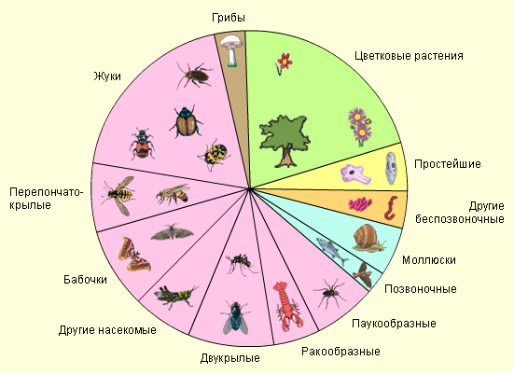

Среди животных есть много сходств, но есть и различи (Объяснение – смотри презентацию электронного учебника):
-просмотрите презентацию животные;
-выполни закрепление - интерактивное задание №15;
-текст учебника параграф 35 прочитайте;
-проанализируйте текст, что понятно, что осталось непонятным (выпиши в тетрадь);
-выпишите все определения и схему в тетрадь (систематика, классификация, бинарная номенклатура).

Сравни схему систематики растений и животных (стр.43 и 134). Выдели сходство и различие.
- Тест на закрепление знаний. Выбери один правильный ответ

1.Не относится к систематике животных:
А) вид
В) царство
С) отдел
Д) отряд
Е) семейство

2.Самая маленькая систематическая группа:
А) вид
В) царство
С) отдел
Д) отряд
Е) семейство

3.Ученый - основоположник систематики:
А) Аристотель
В) Гиппократ
С) Линней
Д) Уалиханов
Е) Кашгари

4.Ученый – впервые описавший животных Казахстана:
А) Аристотель
В) Гиппократ
С) Линней
Д) Уалиханов
Е) Кашгари

5.Царство животных делится на подцарства:
А) 1
В) 2
С) 3
Д) 4
Е) 5

6.Царство животных делится по сходству строения на группы:
А) одноклеточные и многоклеточные
В) беспозвоночные и одноклеточные
С) беспозвоночные и позвоночные
Д) многоклеточные и беспозвоночные
Е) позвоночные и одноклеточные

7.Ученый впервые классифицировавший животных по среде обитания:
А) Аристотель
В) Гиппократ
С) Линней
Д) Уалиханов
Е) Кашгари

8.Ученый впервые назвавший основные группы животных:
А) Аристотель
В) Гиппократ
С) Линней
Д) Уалиханов
Е) Кашгари

9.Количество видов животных на нашей планете:
А) около 10 млн. видов
В) около 10 тыс. видов
С) около 1 млн. видов
Д) около 2 млн. видов
Е) около 3 млн. видов

10.Количество видов насекомых на нашей планете:
А) около 10 млн. видов
В) около 10 тыс. видов
С) около 1 млн. видов
Д) около 2 млн. видов
Е) около 3 млн. видов

- Домашнее задание.
- Параграф 35 прочитать.
- Вопросы на стр.135 ответить устно.
- Выучить определения.
- Найти дополнительную информацию о систематике животных.

Ответы:
1.с 2.а 3.с 4.е 5.в 6. С 7.в 8.а 9.д 10.с

